关于提名2019年度国家科学技术奖项目的公示
根据国家科学技术奖励工作办公室《关于2019年度国家科学技术奖提名工作的通知》的有关要求，由赣南师范大学、华中农业大学、中国农业科学院柑桔研究所、江西省脐橙工程技术研究中心、江西农业大学、赣州市南康区俊萍果业发展有限公司、宁都鑫友农产品发展有限公司等单位共同完成的“赣南脐橙新品种选育与高效安全生产关键技术研究与应用”1个项目,拟提名申报2019年度国家科学技术奖，现将项目予以公示（详见附件）。
即日起7日之内（以邮戳为准），如对公示内容有异议，请在公示期内以书面形式向我处提出，并提供必要的证明材料。以单位名义提出异议的，应由单位法定代表人签字并加盖本单位公章；个人提出异议的，应当签署真实姓名并提供有效联系方式。我处承诺按有关规定对异议人身份予以保护。逾期和匿名的异议不予受理。
公示时间：2019年1月4日——2019年1月10日
联系人：李小康
联系电话：0797—8393610；邮箱：gnnukyc@163.com
附 件:赣南师范大学提名申报2019年度国家科学技术奖项目公示内容
赣南师范大学科研处
2019年1月4日

2019年度国家科技奖励提名项目公示内容
项目名称 | 赣南脐橙新品种选育与高效安全生产关键技术研究与应用
提名单位意见 | 赣南是我国脐橙栽培面积最大，世界著名的脐橙基地，脐橙是赣南农村脱贫致富的支柱产业。但产业发展之初长期受困于品种单一成熟期集中、果园水土流失严重、肥效低、危险性病虫为害较重等问题，2001年脐橙种植面积仅38万亩。为突破赣南脐橙产业发展的这些技术难点，项目组历经18年开展了系列攻关研究和成果推广，有力推动了产业发展，至2015年底赣南脐橙种植面积达157万亩。选育“赣南早脐橙”、“赣脐3号”、“赣脐4 号”和“龙回红”4个脐橙新品种，推广面积达10万亩；创新了赣南脐橙生态高效生产关键技术，果园水土流失减少约70%，肥料利用率提高20%以上，劳动投入减少约60%；集成了重大病虫害高效防控技术和脐橙无病毒容器苗快速繁育技术；优化形成了脐橙果实冷库贮藏和果实留树保鲜技术。经评价，项目研究成果达到同类型研究的国际领先水平。相关技术成果已在湖南、广西、福建、广东和重庆等地推广应用，带动我国脐橙产业的技术进步和装备升级。成果获江西省科学技术进步一等奖和三等奖各1项，选育脐橙新品种4个，授权发明专利13项，实用新型专利4项，发表论文84篇，其中SCI收录14篇、中文核心论文57篇；出版著作13 部；编写国家标准1项、地方标准10项，至2015年项目累计推广应用7922.2万亩，累计节本增效249.79亿元。  经审查，该成果材料真实，公示期间未收到各方质疑，符合国家科技进步奖提名要求。  提名该项目为国家科技进步奖二等奖。
项目简介 | 赣南脐橙产业发展之初受品种单一、熟期集中、苗木质量差、危险性病虫危害重等问题的严重制约，发展缓慢。为突破赣南脐橙产业发展技术水平落后的瓶颈，在科技部“十一五”国家科技支撑计划、农业部农业科技跨越计划、国家自然基金、江西省科技支计划等项目的支撑下，项目组历经18年开展了系列攻关研究和成果推广，有力推动了产业发展，取得了一系列突破性的成果。  1.选育了“赣南早脐橙”、“赣脐3号”、“赣脐4号”和“龙回红”4个脐橙新品种。“赣南早脐橙”和“赣脐4号”是全球最早熟的脐橙新品种，比主栽的纽荷尔脐橙提前一个月上市；“赣脐3号”果实果皮极富光泽，外观品质优异；“龙回红”的优质果率和单产均比纽荷尔高20%以上。新品种推广面积达10万亩。  2.创新了赣南脐橙生态高效生产关键技术：①首创“山顶带帽-山腰种果-山脚穿靴”的种植模式，集成了机械喷药、除草、施基肥为主的省力化生态建园技术模式，使果园水土流失减少约70%；②建立以“叶片营养诊断和土壤分析”相结合的脐橙平衡施肥技术体系，使肥料利用率提高20%以上，揭示了硼吸收转运规律及硼缺乏伤害机理，提出了“硼肥根施”的科学施硼肥方式；③集成了“三大一免（大穴改土、大肥培土、大苗移栽，前三年免修剪）”、便捷施肥、大枝修剪的脐橙轻简化栽培技术模式，劳动投入减少约60%  3.创新集成了赣南脐橙重大病虫害高效防控技术体系：①首创了“机油乳剂+克螨特”在冬季杀灭越冬害虫的防控技术，果园越冬红蜘蛛、木虱等杀灭率达95%，防控效果可持续至5月上旬；②提出未挂果幼年树“根部施药”和挂果树喷施“矿物油+杀虫剂”，结合“控夏梢”防控柑橘木虱等害虫技术，使正常管理的果园柑橘黄龙病控制在3%以内；③实现了捕食螨大规模、低成本人工繁育，并研发出“以螨治螨”的害虫生物控制技术；④创新形成了溃疡病综合防控技术体系，使赣南脐橙溃疡病病果率控制在2%以下的低水平；⑤优化集成了低成本的脐橙无病毒容器苗快速繁育技术，累计推广无病毒种苗2900万株。  4.突破了脐橙贮藏保鲜关键技术：①首创了低碳环保、低成本的水冷式自然通风库贮藏技术；②优化形成了脐橙果实冷库贮藏和果实留树保鲜技术。  项目组获植物新品种权4项；授权发明专利13项，实用新型专利4项；共发表论文84篇，其中SCI收录14篇、中文核心论文57篇；出版著作13 部；主持起草国家标准1项、地方标准10项；获江西省科技进步奖一等奖1项、三等奖2项，获全国农牧渔业丰收奖二等奖1项。主体技术成果经鉴定评价为国际领先水平。  项目成果应用极大促进了赣南脐橙产业健康发展，2001-2015年项目累计推广应用7922.2万亩，累计节本增效249.79亿元；2015年，赣南68万果农人均脐橙收入达5000元以上。2016年“赣南脐橙”以668.11亿元的品牌价值，位列初级农产品地理标志区域品牌的第一名。项目技术成果也已在湖南、广西、福建、广东和重庆等地大面积推广应用，优化了我国脐橙品种结构，拉长了脐橙供应期，带动我国脐橙产业的技术进步和装备升级。
客观评价 | 1、成果鉴定评价  2011年11月28日，江西省科技厅组织陈宗懋院士为主任的鉴定委员会对“赣南脐橙高效安全生产关键技术研究与推广应用”项目进行了成果鉴定，认为：项目成果推广经济、社会和生态效益显著，成果总体达到同类研究的国际领先水平（附件2-2）。  2006 年1月13日，江西省科技厅组织邓秀新院士为主任的鉴定委员会对“柑橘无病毒良种苗木繁育技术研究集成与示范推广”项目进行了成果鉴定，认为：项目改进集成了一套柑橘无病毒苗木繁育技术，并制定了技术操作规程，对赣南脐橙产业的发展具有重要意义，特别是对提升赣南脐橙市场竞争力具有重要作用（附件2-4）。  2007年2月9日，江西省科技厅组织以邓毓华为主任的鉴定委员会对 “纽荷尔脐橙良种示范推广及无公害栽培技术研究与应用”项目进行了成果鉴定，认为：项目借鉴国内外脐橙无公害生产先进性经验，集成创新了一套符合赣南自然生态条件，具有鲜明技术特点，科学性、实用性和可操作性较强的赣南脐橙标准化栽培技术，成果达到国内外同类研究先进水平（附件2-4）。  2012年10 月14 日，江西省农作物品种审定委员会办公室组织有关专家，对“赣南早脐橙”进行现场考察鉴定。专家组一致认为“该品种来源清楚，果实10 月上旬成熟，比纽荷尔早30 天以上；果实中等偏大，近圆球形，果顶稍平；油胞较稀，稍突出，皮稍厚，较宽松，易剥；果肉橙黄色，细嫩化渣，风味佳”（附件1-2）。  2014年10月12日，由江西省农作物品种审定委员会办公室组织有关专家，对“赣脐4号”脐橙进行现场考察鉴定。专家组一致认为“日芬早（最终命名为赣脐4号）脐橙品种来源清楚，比纽荷尔上市提早1个月左右，果皮质地较松，较易剥皮，果实多闭脐，无裂果，9月下旬-10月上旬成熟，果肉黄橙色，柔软多汁，细嫩化渣”（附件1-1）。  2、验收意见评价  2011年2月22-23日，科技部组织戴景瑞院士为组长的专家组对“十一五”国家科技支撑计划“赣南脐橙高效安全生产关键技术研究与示范”项目进行了验收，认为：项目形成了重要成果，对确保赣南柑橘产业持续、稳定、安全发展具有重要意义，一致同意通过验收（附件2-1）。  2007年10月19日，江西省科技厅组织徐小彪教授为组长的专家组对国家科技计划“脐橙无公害标准化技术开发”项目进行了验收，认为：项目编制的三大标准，较好地总结了江西脐橙发展近30 年的成功经验，形成了适合江西脐橙生产条件的技术标准，完善了江西脐橙无公害生产技术标准体系，取得了较好的社会效益、经济效益和生态效益，一致同意通过验收（附件2-3）。  3.国内外学术交流与专家评价  2008年5月9日，国际柑橘学会主席Gene Albrigo教授，美国柑橘品种改良专家Fred Gmitter教授、Jude Grosser教授等国际著名柑橘专家300 多人次来到赣南考察脐橙产业，所有专家考察后都认为赣南脐橙产业在十多年时间内基地规模、管理水平能如此快速发展超出他们的想象。2010年6月16日，前国际柑橘学会主席Gene Albrigo 教授在第二次来赣州考察后说“赣州脐橙产业能在贫瘠的红壤丘陵山地上取得如此大规模的成功是一个奇迹”。  2008年，第11届国际柑橘学大会在武汉召开，大会组委会把赣南脐橙产区指定为会前参观考察区，60多位国外参会专家来赣南参观考察，在现场品尝了赣南脐橙后认为“赣南脐橙品质达世界最好水平”。  2012年9月24日，国家柑橘改良中心长沙分中心主任、农业部柑橘体系岗位专家、湖南农业大学邓子牛教授现场评价“赣南早脐橙”，认为“赣南早比纽荷尔早熟近一个月，这是目前国内外发现的最早熟的脐橙变异单株”（附件1-3）。  4、成果获奖  《赣南脐橙高效安全生产关键技术研究与推广应用》成果获2012年度江西省科技进步一等奖（附件2-5）。  《纽荷尔脐橙良种示范推广及无公害栽培技术研究与应用》成果先后获 2007 年度江西省科技进步三等奖、2008-2010年度农业部全国农牧渔业丰收奖二等奖（附件2-5）。  5、制定行业标准  经国家、行业和省标准管理部门审定，项目组起草的14项脐橙技术标准全部通过并颁布实施：  国家标准1项：《GB/T21488-2008脐橙》（附件1-3）；  地方标准13项：《DB36/T389-2003无公害食品赣南脐橙》、《DB36/T390-2003 无公害食品赣南脐橙生产技术规程》、《DB36/T620-2011 赣南脐橙无病毒苗木繁育技术规程》、《DB36/T621-2011赣南脐橙硼肥施用技术规程》、《DB36/T622-2011赣南脐橙采后商品化处理规程》、《DB36/T623-2011 赣南脐橙平衡施肥技术规程》、《DB36/T624-2011 赣南脐橙省力化树体管理技术规程》、《DB36/T625-2011赣南脐橙叶片营养诊断技术规程》、《DB36/T626-2011 江西省柑橘园测土技术规程》、《DB36/T627-2011赣南脐橙高效保水抗旱技术规程》、《DB36/T628-2011赣南脐橙害虫生态控制技术规程》、《DB36/T629-2011 赣南脐橙溃疡病综合防控技术规程》、《DB36/T630-2011赣南脐橙早结丰产栽培技术规程》（附件1-15)。  6、国内外第三方权威机构评价  经教育部科技查新工作站查新，结论如下：《赣南脐橙新品种选育与高效安全生产关键技术研究与应用》项目组选育了特早熟（9月底10月初成熟）“赣南早脐橙”和“赣脐4 号”脐橙新品种，国内外文献检索未见更早熟脐橙品种报道；建立了赣南脐橙生态高效生产技术；构建了果园病虫害综合防控技术体系；优化了脐橙无病毒容器苗低成本快速繁育技术；首创了脐橙果实水冷式自然通风库贮藏技术（附件2-6~2-8）。  经农业部柑橘和苗木质量监督检验测试中心2013年检测赣南脐橙果实品质和农药残留，检测结果均100%达标（附件2-9）；2011年11月29 日“赣南脐橙”地理标志证明商标被国家工商总局命名为“中国驰名商标”（附件2-10）；2016年“赣南脐橙”以668.11亿元的品牌价值，位列初级农产品地理标志区域品牌的第一名（附件2-11）。
应用情况 | 项目研究成果适应于我国南方丘陵山区脐橙产业基地，尤以我国“赣南-湘南-桂北”脐橙优势产业带最适合，推广应用前景广阔，对于我国脐橙产业发展意义重大。以下是项目成果应用情况（附件3-1~3-11）：  （1）推广种植脐橙新品种“赣南早”、“龙回红”、“赣脐4号”和“赣脐3号”，从2011年开始陆续在赣南、广西、福建、重庆等地大面积推广，目前新品累计推广面积已达10万亩。早熟的“赣南早”和“赣脐4号”新品种，比目前主栽的纽荷尔脐橙提前一个月以上上市，在国庆节期间即可成熟上市，有效地优化了赣南脐橙品种结构，延长了上市期，缓解了季节性卖果难的压力，提高了经济效益，增加了农民收入。  （2）推广脐橙高效生产技术，降低生产成本。自2002年以来指导赣南大规模应用生态建园技术，新建148万亩生态脐橙园，大幅减少了用工，机械化建园减少投入投入111888万元；2008-2015年在赣南应用脐橙平衡施肥技术累计推广应用843.4万亩，提高肥料利用率20%以上，节省化肥23.33万吨，新增效益554872.86 万元；2003-2015年累计推广轻简化栽培技术87.6万亩，减少果园劳力投入约60%，新增效益374276.52万元。应用高效生产技术体系大大降低了生产成本。  （3）推广脐橙安全生产技术，确保产业安全。赣南是柑橘溃疡病和黄龙病高发区，木虱、红蜘蛛和介壳虫等泛滥区，加上脐橙产业发展之初，缺乏良种繁育体系，导致危险性病虫为害较重，滥用农药，防治成本高，产业安全存在重大隐患。本项目成果中脐橙安全生产技术中应用“机油乳剂+克螨特”防除越冬木虱为主的溃疡病、害螨高效防控技术累计推广1603.9万亩，2005年起累计推广种植无病毒种苗2935.17万株，2008-2015年累计应用溃疡病、害螨等主要病虫生态防控技术411.1万亩，果园病虫防治次数由原来的每年15-18次降至10次以内。建立的柑橘黄龙病综合防控技术体系模式可以在政府部门支持下推广扩大到其他柑橘产区，目前赣南柑橘产区已经基本实现了该技术体系全覆盖，2013-2014年柑橘黄龙病在赣州大爆发之初，部分乡（镇）发病率超过30%，全市普查出病树1825.6万株，感病率19.7%。在该技术体系不断完善运行下，到2017年全市黄龙病感病率下降到4.67%，截止到目前，正常管理的脐橙果园柑橘黄龙病控制在3%以内。项目成果推广的安全生产技术应用确保了赣南脐橙产业的安全。  （4）推广脐橙贮藏保鲜技术，缓解上市压力。据赣南农户、合作社、企业贮藏脐橙出库数字统计，2007-2015年指导企业应用冷库贮藏技术贮藏脐橙累计达157000万公斤，留树保鲜技术累计在5万吨以上，新增效益为176625万元，提高了经济效益，缓解了集中上市的压力。  2001-2015年项目累计推广应用7619.6万亩，累计节本增效249.79亿元（见附件3-1~3-9）。我国柑橘园90%以上分布在丘陵山地，其土壤条件和气候特点与赣南相近，项目组起草的国家标准《脐橙》的颁布实施，其应用前景非常广阔，对促进中国柑橘产业技术进步具有重要意义。  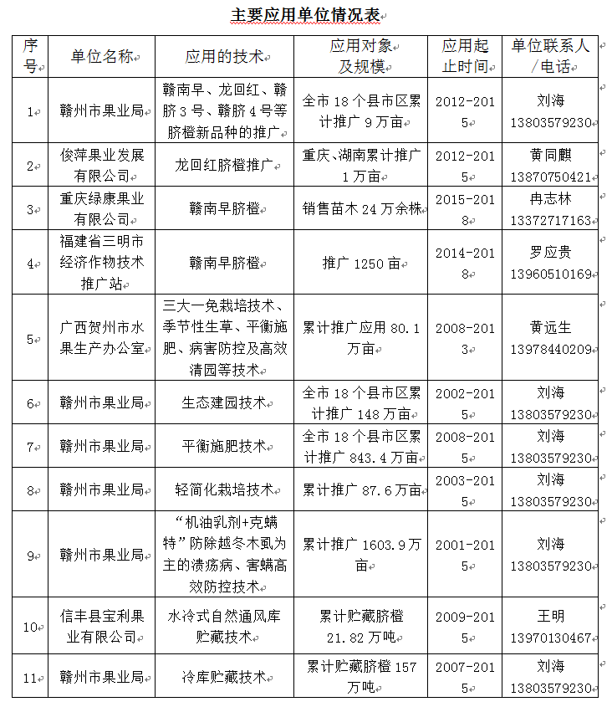
主要知识产权和标准规范等目录 | 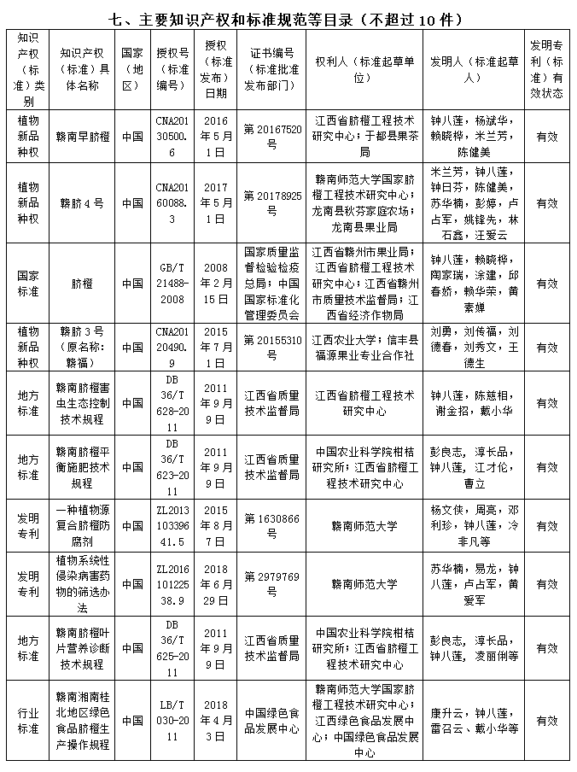
主要完成人情况 | 姓名：钟八莲  排名：1  行政职务：院长  技术职称：教授  工作单位：赣南师范大学  对本项目技术创造性贡献：项目负责人，全面负责项目的规划、组织技术推广应用，完成项目总结材料和汇报。选育了“赣南早脐橙”和“赣脐4号”脐橙早熟新品种，深入研究生态建园、三大一免等技术，调查研究脐橙园节肢动物群落种类组成及食物网结构、脐橙主要害虫成灾原因及其生态控制技术、捕食螨工厂化繁殖和田间释放技术。对本项目的创新点1，2，3和4做出了重要贡献。选育了脐橙新品种2个，授权发明专利4件，发表论文19篇，参与出版论著3部，实用新型2件，制订行业标准4部，获得江西省科技进步一等奖和三等奖各1项。（见附件1、2、3、4、11-14、53-54、80-85） 本人在该项技术研发工作中投入的工作量占本人工作总量的80%。  曾获国家科技奖励情况：2006年获国家科技进步二等奖（排名第8）  姓名：彭良志  排名：2  行政职务：无  技术职称：教授  工作单位：中国农业科学院柑桔研究所  对本项目技术创造性贡献：平衡施肥课题主持人，探明赣南脐橙园土壤养分和树体营养状况，明确脐橙缺素黄化和叶脉肿裂原因和树体养分失衡原因，并开发出高效矫治技术，研发并建立以“营养诊断为主—土壤分析为辅”的脐橙平衡施肥技术体系。对本项目的创新点2，3做出了重要贡献。获得授权发明专利8件，培育脐橙新品种1个，发表论文21篇，制订和参与制订行业标准4部。（旁证：见附件1、2、15、20-23、27-30、32、71-76） 本人在该项技术研发工作中投入的工作量占本人工作总量的65%。  曾获国家科技奖励情况：无  姓名：彭抒昂  排名：3  行政职务：无  技术职称：教授  工作单位：华中农业大学  对本项目技术创造性贡献：项目子课题负责人。研究并弄清赣南脐橙主要非病原性生理病害成因的生理机制，形成有效解决以叶片黄化落果为主的非病源性生理障害的技术规范和标准。对本项目的创新点2，3做出了重要贡献。参与获得授权发明专利2件，制订和参与制订行业标准2部，发表论文24篇。（旁证：见附件3、4、12、26-29、35-41）， 本人在该项技术研发工作中投入的工作量占本人工作总量的60%。  曾获国家科技奖励情况：2006年获国家科技进步二等奖（排名第7）  姓名：卢占军  排名：4  行政职务：副院长  技术职称：副教授  工作单位：赣南师范大学  对本项目技术创造性贡献：柑橘危险性病虫防控课题负责人，新品种的推广和田间管理技术培训。主要开展柑橘木虱防控研究，柑橘黄龙病遗传多样性树体分布规律，病菌与柑橘木虱互作及其传播机制研究。完成项目总结材料和汇报材料的汇总、整理和编写等工作。对本项目的创新点2、3做出了重要贡献。发表论文18篇，获得授权发明专利2件。（旁证：见附件21、24、27、30、32、34、35-38、41-46） 本人在该项技术研发工作中投入的工作量占本人工作总量的80%。  曾获国家科技奖励情况：无  姓名：陈慈相  排名：5  行政职务：无  技术职称：推广研究员  工作单位：江西省脐橙工程技术研究中心  对本项目技术创造性贡献：项目骨干研究人员。研究赣南脐橙溃疡病菌株系的致病性、遗传多样性、抗铜性和发生规律，研发出一套高效的脐橙溃疡病综合防控技术模式和病虫高效防控技术。对本项目的创新点2，3做出了重要贡献。制订标准2部，发表论文7篇，参与获得授权发明专利2件。（旁证：见附件7、9、29、31、36-39） 本人在该项技术研发工作中投入的工作量占本人工作总量的60%。  曾获国家科技奖励情况：无  姓名：赖晓桦  排名：6  行政职务：无  技术职称：总农艺师  工作单位：江西省脐橙工程技术研究中心  对本项目技术创造性贡献：项目骨干研究人员。研究建立稳定高效柑橘病毒病的快速检测技术，研发形成脐橙无病毒母树快速培育和低成本无病毒苗木繁育技术，集成创新脐橙“三大一免”提早投产技术体系。对本项目的创新点2，3做出了重要贡献。制订标准2部，以第一作者（或通讯作者）发表论文发表论文6篇，专著1部。（旁证：见附件23、26、35-37、40-45） 本人在该项技术研发工作中投入的工作量占本人工作总量的60%。  曾获国家科技奖励情况：无  姓名：刘勇  排名：7  行政职务：院长  技术职称：教授  工作单位：江西农业大学  对本项目技术创造性贡献：品种选育项目负责人。赣脐3号新品种的选育研究、柑橘果皮蜡质形成机理研究，栽培技术研究与应用。对本项目的创新点1，2做出了重要贡献。选育新品种1个，以第一作者（或通讯作者）发表论文22篇。（旁证：见附件28、37、39、41-42、44、46） 本人在该项技术研发工作中投入的工作量占本人工作总量的60%。  曾获国家科技奖励情况：无  姓名：米兰芳  排名：8  行政职务：无  技术职称：讲师  工作单位：赣南师范大学  对本项目技术创造性贡献：项目骨干研究人员。 “赣脐4号”和“赣南早”新品种主要选育人，早熟机理研究。对本项目的创新点1，2做出了重要贡献。获得品种授权2个，以第一作者发表论文6篇，（旁证：见附件1、36-39、41-46） 本人在该项技术研发工作中投入的工作量占本人工作总量的60%。  曾获国家科技奖励情况：无  姓名：陈健美  排名：9  行政职务：无  技术职称：副教授  工作单位：赣南师范大学  对本项目技术创造性贡献：项目主要研究人员。 “赣脐4号”和“赣南早”新品种主要选育人，早熟机理研究，田间试验和推广。对本项目的创新点1，2做出了重要贡献。获得品种授权2个，发表相关论文9篇。（旁证：见附件24、28-29、37-39、41-44、46） 本人在该项技术研发工作中投入的工作量占本人工作总量的50%。  曾获国家科技奖励情况：无  姓名：陈金印  排名：10  行政职务：校长  技术职称：教授  工作单位：江西农业大学  对本项目技术创造性贡献：项目主要研究人员。柑橘采后贮藏与保鲜应用研究，脐橙留树保鲜，植物源果实保鲜活性成分研究与应用，脐橙保鲜技术推广应用。对本项目的创新点4做出了重要贡献。发表相关论文9篇，参与标准制定2项。（旁证：见附件附件21-23，25） 本人在该项技术研发工作中投入的工作量占本人工作总量的50%。  曾获国家科技奖励情况：无
主要完成单位及创新推广贡献 | - 单位名称：赣南师范大学  单位贡献：第一完成单位，负责项目实施计划，制定总体实施方案及管理措施。组织、协调各成员单位开展试验研究、示范推广。负责项目研究结果收集、整理、汇总和编制等；牵头组织验收、鉴定、成果登记等。开展赣南脐橙新品种的选育，选育出了具有自主知识产权的“赣南早”和“赣脐4号”优良脐橙新品种，“赣南早”和“赣脐4号”是全球成熟最早的脐橙品种，较目前栽培最多的纽荷尔脐橙早熟一个月以上，“赣南早”和“赣脐4号”在国庆节期间即可成熟上市；“赣南早”和“赣脐4号”这两个品种均开始在江西赣南、广西贺州等地大面积推广。同时负责本项目脐橙无病毒苗木低成本快速繁育技术研发；溃疡病和害螨等重大病虫高效防控技术研发；生态建园、三大一免、便捷施肥技术研发；脐橙轻简化栽培技术模式的研发等。  - 单位名称：华中农业大学  单位贡献：第二完成单位，本项目的主要技术负责单位之一。负责项目主要技术方案，对研究方案的制定、实施和示范起了重要作用。针对赣南脐橙非病原性生理病害的成因及其内在机理进行了系统研究，解决了赣南脐橙因缺硼导致的大面积叶片黄化的问题。对本项目的顺利实施做出了突出贡献。  - 单位名称：中国农业科学院柑桔研究所  单位贡献：第三完成单位，本项目的主要技术负责单位之一。对研究方案的制定、实施起了重要作用。协助项目资料汇总、整理、编印。探明赣南脐橙树体营养元素失衡状况，即：大部分脐橙园的树体氮、磷、钾、铁、锰、钼达到或超过适量水平，树体氮、钾高量或过量现象比较严重，缺镁、缺锌和低钙现象普遍。脐橙大面积缺素黄化和叶脉肿裂问题长期困扰赣南脐橙生产，在本项目中，首次明确此症状为镁、硼、锌缺乏和氮、钾过高引起的树体养分失衡症，并研发出高效矫治技术，有效解决了此问题；明确了脐橙对镁营养元素的吸收、转运、果实累积消耗规律，首次发现并证明缺镁会导致脐橙叶脉肿裂，从外观形态和解剖结构上弄清了缺镁叶脉肿裂和缺硼叶脉肿裂的差别，赣南脐橙长期施用硼肥而叶脉肿裂不能有效矫治的技术难题，通过镁肥的施用得到有效解决。首次明确了丘陵山地脐橙园土壤养分测定不能有效反应树体营养状况，即：“测土配方施肥”不适宜丘陵山地脐橙园，探明其主要原因是果园挖穴施肥导致土壤养分分布极不均匀，土壤取样代表性差。创新出“叶片营养诊断为主-土壤分析为辅”的脐橙平衡施肥技术，解决了测土配方施肥对脐橙效果不佳的难题，肥料利用率提高20%以上。同时研发出脐橙病毒病快速检测和脱毒母树的快速培育技术。对本项目的顺利实施做出了突出贡献。  - 单位名称：江西省脐橙工程技术研究中心  单位贡献：第四完成单位，本项目的主要技术负责单位之一。负责本项目“赣南早脐橙”和“赣脐4号”脐橙新品种选育以及示范推广，脐橙无病毒苗木低成本快速繁育技术研发；溃疡病和害螨等重大病虫高效防控技术研发；生态建园、三大一免、便捷施肥技术研发；脐橙轻简化栽培技术模式的研发等。  - 单位名称：江西农业大学  单位贡献：第五完成单位，本项目的主要技术负责单位之一。负责“赣脐3号”脐橙新品种的选育，果面光亮机理研究，新品种的田间示范；赣南脐橙果实保鲜与贮藏技术研发的总体技术设计和试验方案的制定、实施和示范，收集整理资料，对本项目的顺利实施做出了突出贡献。  - 单位名称：赣州市南康区俊萍果业发展有限公司  单位贡献：第六完成单位，负责“龙回红”脐橙新品种的选育，示范推广；赣南脐橙高效栽培实施和示范。  - 单位名称：宁都鑫友农产品发展有限公司  单位贡献：第七完成单位，本项目技术主要参与单位。负责赣南脐橙果实保鲜与贮藏技术研发及推广，对本项目的顺利实施做出了突出贡献。
完成人合作关系说明 | 完成人合作关系说明  1. 2004年农业部启动了农业科技跨越计划 “早、晚脐橙新品种及无公害生产技术中试与推广”，项目由钟八莲主持，赖晓桦、陈慈相、刘勇等科研骨干人员参与合作研究，主要针对脐橙品种单一、集中上市和果品质量提升，以及赣南脐橙无公害生产的标准化的问题，开展了攻关研究和技术推广。同年，项目组成员钟八莲、彭良志、赖晓桦、陈慈相等人还承担了农业部基础建设项目“柑橘无病毒良种苗木繁育技术研究集成与示范推广”，此项目的实施有力推动了赣南脐橙无病毒苗木的繁育和生产应用。通过共同立项、共同申报知识产权、共同发表论文、产学研等合作方式，形成了一系列方法理论、实用技术等多项创新成果。  2. 2007年，针对脐橙无病毒苗低成本繁育、溃疡病和红蜘蛛防控、脐橙叶片大面积黄化、平衡施肥、贮藏保鲜等一些关键技术问题，钟八莲、彭良志、彭抒昂、陈慈相、赖晓桦、陈金印等向国家科技部联合申报了“十一五”国家科技支撑计划 “赣南脐橙高效安全生产关键技术研究与示范”，并获得批准，项目编号为2007BAD61B00，项目总经费为2006.8万元，其中国家科技支撑计划专项经费为1338万元，项目实施时间为2008年至2011年，总项目负责人钟八莲。项目共分8个课题，分别是：① 赣南脐橙非病原性生理病害的成因研究与防治示范；② 赣南柑橘产区主要病虫害生态控制技术研究与示范；③ 赣南柑橘产区平衡施肥技术研究与示范；④ 脐橙无病毒苗木快速繁育与提早投产技术研究与示范；⑤ 脐橙溃疡病防控技术研究与示范；⑥ 赣南脐橙生态果园建设与高效保水抗旱技术研究与示范；⑦ 赣南脐橙保鲜和采后商品化处理关键技术的研究与示范；⑧ 赣南脐橙省力化、节本高效栽培技术研究与集成示范8个课题。彭良志（中国农业科学院柑桔研究所）、彭抒昂（华中农业大学），陈慈相（江西省脐橙工程技术研究中心），赖晓桦（江西省脐橙工程技术研究中心），陈金印（江西农业大学）分别为项目课题的负责人。  3. 2011年1月-2015年12月，针对赣南脐橙品种结构，特别是发掘和选育适合本土栽培的早熟、晚熟和优质新品种，拉长脐橙周年供应的时间，提高赣南脐橙品质等关键问题，钟八莲、米兰芳、陈健美、姚锋先、杨文侠、刘桂东等人合作承担了江西省科技厅项目“脐橙早、晚熟新品种发掘与创新研究（20112BBF60015）”和“晚熟脐橙冻害响应机理及抗逆减灾丰产栽培技术研究与示范（20132BBF60025) ”。  4. 2012年1月-2016年12月，针对赣南主要脐橙产区存在的重大传染性病害种类、发病特征、流行特点和地域分布等问题，卢占军、钟八莲、易龙、姚锋先等人合作承担江西省科技支撑计划项目和自然基金项目“赣南脐橙病害数据库建立与远程诊断系统研究（20111BBF60033）”、“‘以螨治螨’绿色生态防控技术在现代农业中的产业化应用研究（20133BBM26081）”、“赣南脐橙黄龙病流行病学调查及其外膜蛋白的抗原表位分析（20122BAB204024）”， 项目的完成给赣南脐橙种植户及基层农技人员传送最新病虫害知识与技术，改变当时赣南脐橙重大传染性病害发现、防治不及时的工作现状。  5. 2012年1月-2014年12月期间，针对赣南脐橙产区，土壤贫瘠且偏酸，长期不合理的化肥施用导致土壤的退化现象日渐显现等问题，卢占军、钟八莲、姚锋先等人合作承担江西省教育厅和江西省自然科学重点项目：“基于脐橙皮渣制备有机肥的生物安全与改进研究（GJJ12564）”和“高产优质赣南脐橙的土壤微生物特征研究（20133BAB21001）”，项目利用农林废料为主要原料开发生物有机肥，促进资源节约、循环利用和环境保护，延长并完善脐橙产业链。以我国赣南地区典型脐橙果园的红壤为对象，研究脐橙果园土壤的生物学性质，揭示脐橙果园生态系统中，土壤微生物对于脐橙植株生长的影响，并探究其环境意义。  完成人合作关系情况汇总表
  序号 | 合作方式 | 合作者 | 合作时间 | 合作成果 | 证明材料 | 备注
  1 | 共同知识产权 | 钟八莲，赖晓桦，米兰芳，陈健美 | 2013年6月 | 农业新品种授权“赣南早脐橙” | 附件1.1 | 品种权号CNA20130500.6
  2 | 共同知识产权 | 米兰芳，钟八莲，陈健美，卢占军，姚锋先 | 2014年5月 | 农业新品种授权“赣脐4号” | 附件1.2 | 品种权号CNA20160088.3
  3 | 共同知识产权 | 卢占军，钟八莲，米兰芳 | 2011年5月 | 一种以柑橘皮渣为主要原料的生物有机肥及其制备方法 | 附件2.2 | 专利权号ZL201510296862.8
  4 | 共同知识产权 | 钟八莲、赖晓桦 | 2008年2月 | 国家标准：脐橙 | 附件3.1 | GB/T 21488-2008
  5 | 共同知识产权 | 彭良志、钟八莲 | 2011年9月 | 地方标准2项：赣南脐橙平衡施肥技术规程；赣南脐橙叶片营养诊断技术规程 | 附件3.2  附件3.3 | DB 36/T 623-2011  DB 36/T 625-2011
  6 | 共同知识产权 | 彭抒昂，钟八莲 | 2011年9月 | 地方标准2项：赣南脐橙硼肥施用技术规程 | 附件3.4 | DB 36/T 621-2011
  7 | 共同获奖 | 钟八莲，彭良志，彭抒昂，陈慈相，赖晓桦，陈金印 | 2012年3月 | 江西省科学技术进步奖一等奖：赣南脐橙高效安全生产关键技术研究与推广应用 | 附件4.1 | 证书号：J-12-1-01-R01、R02、R03、R04、R05、R06
  8 | 共同立项 | 钟八莲，彭良志，彭抒昂，陈慈相，赖晓桦，陈金印 | 2007年1月 | “十一五”国家科技支撑计划：赣南脐橙高效安全生产关键技术研究与示范” | 附件5.1 | 项目编号为2007BAD61B00
  9 | 共同立项 | 钟八莲，陈慈相，赖晓桦，刘勇 | 2004年1月 | “早、晚脐橙新品种及无公害生产技术中试与推广” | 附件5.2 | 农业部农业科技跨越计划
  10 | 共同立项 | 钟八莲，陈慈相，赖晓桦 | 2004年1月 | “柑橘无病毒良种苗木繁育技术研究集成与示范推广” | 附件5.3 | 农业部基础建设项目
  11 | 共同立项 | 卢占军，钟八莲，米兰芳 | 2012年1月 | 江西省教育厅重点研发计划：基于脐橙皮渣制备有机肥的生物安全与改进研究 | 附件5.8 | 项目号：GJJ12564
  12 | 论文合著 | 钟八莲，米兰芳 | 2016年9月 | 脐橙早熟新品种‘赣脐4号’的选育 | 附件6.3 | 果树学报, 2016, 33(9): 1173-1176

